

2014—2015学年度高三四校联考
物理试题

一．单项选择题（本题共7小题，每小题4分，共28分。在每小题给出的四个选项中只有一个选项正确）
1．物体从斜面顶端由静止开始匀加速滑下，经t 到达中点，则物体从斜面顶端到底端共用时间为 A． B.$\sqrt{t}$ C.2t D. $\frac{\sqrt{2}}{2}$t
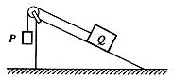
2. 如图所示，表面粗糙的固定斜面顶端安有滑轮，两物块P、Q用轻绳连接并跨过滑轮（不计滑轮的质量和摩擦），P悬于空中，Q放在斜面上，均处于静止状态。当用水平向左的恒力推Q时，P、Q仍静止不动，则
A．Q受到的摩擦力一定变小 B．Q受到的摩擦力一定变大
C．轻绳上拉力一定变小 D．轻绳上拉力一定不变
3．如图所示．弹簧左端固定，右端自由伸长到O点并系住物体m．现将弹簧压缩到A点，然后释放，物体一直可以运动到B点．如果物体受到的阻力恒定，则
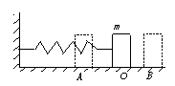
A．物体从A到O先加速后减速
B．物体从A到O加速运动，从O到B减速运动
C．物体运动到O点时所受合力为零
D．物体从A到O的过程加速度逐渐减小
4．从倾角为θ的足够长的斜面上的顶点，先后将同一小球以不同的初速度水平抛出．第一次初速度为v₁，球落到斜面上的瞬时速度方向与斜面夹角为α₁，第二次初速度为v₂，球落到斜面上的瞬时速度方向与斜面夹角为α₂，若v₁＞v₂，则
A．α₁＞α₂ B．α₁=α₂ C．α₁＜α₂ D．无法确定
5. 设同步卫星离地心的距离为r，运行速率为v₁，加速度为a₁；地球赤道上的物体随地球自转的向心加速度为a₂，第一宇宙速度为v₂，地球的半径为R，则下列比值正确的是
A．$\frac{v_{1}}{v_{2}}$=$\frac{r}{R}$ B．$\frac{a_{1}}{a_{2}}$=$\frac{r}{R}$ C．$\frac{a_{1}}{a_{2}}$=$\frac{R^{2}}{r^{2}}$ D．$\frac{v_{1}}{v_{2}}$=$\sqrt{\frac{r}{R}}$
6．如图所示，虚线a、b、c是电场中的三个等势面，相邻等势面间的电势差相同，实线为一个带正电的质点仅在电场力作用下，通过该区域的运动轨迹，P、Q是轨迹上的两点。下列说法中正确的是
a
b
c
P
Q
A.三个等势面中，等势面a的电势最高
B.带电质点一定是从P点向Q点运动
C.带电质点通过P点时的加速度比通过Q点时小
D.带电质点通过P点时的动能比通过Q点时小
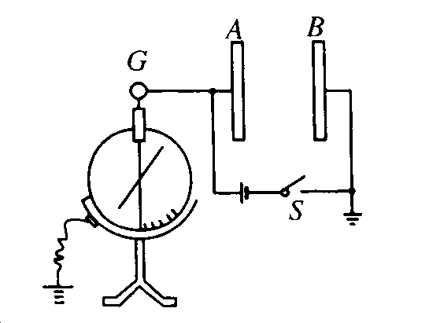
7．如图所示，电路中A、B为两块竖直放置的金属板，C是一只静电计，开关S合上后，静电计指针张开一个角度，下述哪些做法可使指针张角增大
A．使A、B两板靠近一些
B．使A、B两板正对面积错开一些
C．断开S后，使A板向右平移一些
D．断开S后，使A、B正对面积错开一些

二．多项选择题（本题共4小题，每小题4分，共16分。全部选对的得4分，选对但不全的得2分，有选错的或不答的得0分）
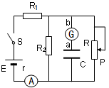
8．如图所示的电路中，电源电动势为E，内电阻为r，平行板电容器C的两金属板水平放置，R₁和R₂为定值电阻，P为滑动变阻器R的滑动触头，G为灵敏电流计，A为理想电流表。开关S闭合后，C的两板间恰好有一质量为m、电荷量为q的油滴处于静止状态，则以下说法正确的是
A．在P向上移动的过程中，A表的示数变大，油滴仍然静止，G中有方向由a至b的电流
B．在P向上移动的过程中，A表的示数变小，油滴向上加速运动，G中有由b至a的电流
C．在P向下移动的过程中，A表的示数变大，油滴向下加速运动，G中有由a至b的电流
D．在P向下移动的过程中，A表的示数变小，油滴向上加速运动，G中有由b至a的电流
9．如图所示，质量均为m的小球A、B用长为L的细线相连，放在高为h的光滑水平桌面上（L＞2h），A球刚好在桌边。从静止释放两球，若A、B两球落地后均不再弹起，则下面说法中正确的是
h
L
A
B
A．A球落地前的加速度为 B．B球到达桌边的速度为
C．A、B两落地的水平距离为h D．绳L对B球做的功为
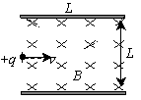
10． 长为L的水平极板间，有垂直纸面向内的匀强磁场，如图所示，磁感强度为B，板间距离也为L，板不带电，现有质量为m，电量为q的带正电粒子（不计重力），从左边极板间中点处垂直磁感线以速度v水平射入磁场，欲使粒子不打在极板上，可采用的办法是：
A．使粒子的速度v<BqL/4m B．使粒子的速度v>5BqL/4m
C．使粒子的速度v>BqL/m D．使粒子速度BqL/4m<v<5BqL/4m
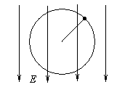
11．在图所示的竖直向下的匀强电场中，用绝缘的细线拴住的带电小球在竖直平面内绕悬点O做圆周运动，下列说法正确的是
A．带电小球有可能做匀速率圆周运动
B．带电小球有可能做变速率圆周运动
C．带电小球通过最高点时，细线拉力一定最小
D．带电小球通过最低点时，细线拉力有可能最小

三、填空题：（共2题：12题4分，12题8分，共12分，把答案填在相应的横线上）
B
U
O
P
12．如图所示，一带电粒子由静止开始经电压U加速后从O孔进入垂直纸面向里的匀强磁场中，并打在了P点．测得OP=L，磁场的磁感应强度为B，则带电粒子的荷质比q/m＝ ．（不计重力）
13．额定功率80kW的无轨电车，最大速度是72km/h，质量是2×10³ kg。如果汽车从静止开始作匀加速直线运动，加速度大小为2m/s²，阻力大小一定，则电车匀加速运动行使能维持时间_________s, 又知电车从静止驶出到增至最大速度共经历了21s，在此过程中，电车通过的位移为_________m

四、计算题：（本题共3小题，共44分．解答应写出必要的文字说明、方程式和重要演算步骤．只写出最后答案的不能得分，有数值计算的题，答案中必须明确写出数值和单位）
14．（10分）如图所示，直线MN表示一条平直公路，甲、乙两辆汽车原来停在A、B两处，A、B间的距离为85m，现甲车先开始向右做匀加速直线运动，加速度a₁=2.5m/s²，甲车运动6.0s时，乙车立即开始向右做匀加速直线运动，加速度a₂=5.0m/s²，求两辆汽车相遇处距A处的距离。
甲车
乙车
A
B
M
N

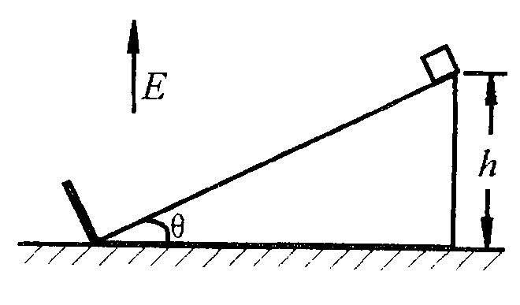
15． （10分）如图所示，在倾角=37°的绝缘斜面所在空间存在着竖直向上的匀强电场，场强E = 4.0×10³N/C，在斜面底端有一与斜面垂直的绝缘弹性挡板。质量m = 0.20kg的带电滑块从斜面顶端由静止开始滑下，滑到斜面底端以与挡板相碰前的速率返回。已知斜面的高度h = 0.24m，滑块与斜面间的动摩擦因数= 0.30，滑块带电荷q = -5.0×10⁻⁴C，取重力加速度g = 10m/s²，sin37°= 0.60，cos37°=0.80。求：
（1）滑块从斜面最高点滑到斜面底端时的速度大小；
（2）滑块在斜面上运动的总路程s和系统产生的热量Q。

16.（10分）如图所示，静止放在水平桌面上的纸带，其上有一质量为m=0.1kg的铁块，它与纸带右端的距离为L=0.5m，所有接触面之间的动摩擦因数相同。现用水平向左的恒力F，经2s时间将纸带从铁块下抽出，当纸带全部抽出时铁块恰好到达桌面边缘且速度为v=2m/s，已知桌面高度为H＝0.8 m，不计纸带重力，铁块视为质点，g＝10 m/s²，求：
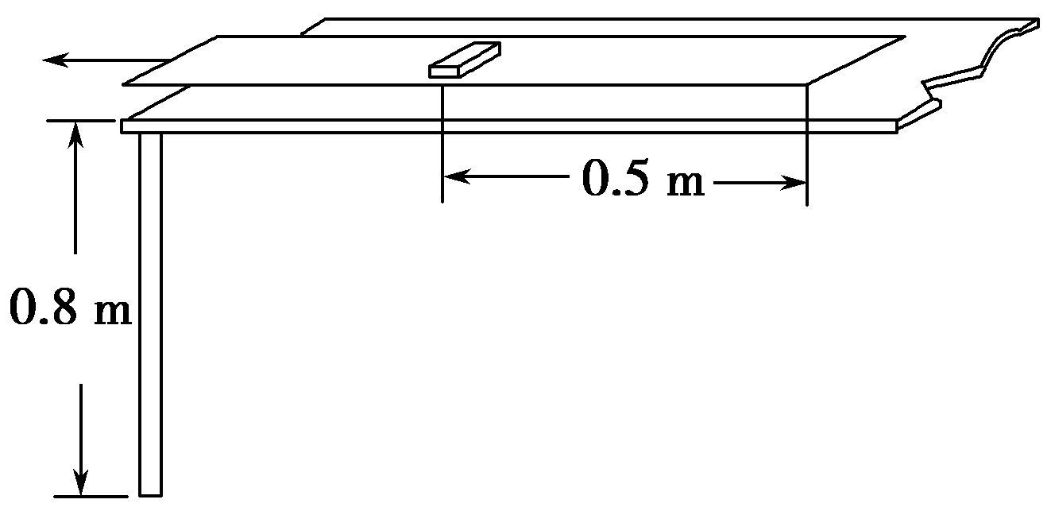
（1）铁块抛出后落地点离抛出点的水平距离；
（2）动摩擦因数；
（3）纸带抽出过程中系统产生的内能。

17. （14分）如图所示的平面直角坐标系xoy，在第Ⅰ象限内有平行于轴的匀强电场，方向沿y正方向；在第Ⅳ象限的正三角形区域内有匀强电场，方向垂直于xoy平面向里，正三角形边长为L，且边与y轴平行。一质量为、电荷量为q的粒子，从y轴上的点，以大小为的速度沿x轴正方向射入电场，通过电场后从x轴上的点进入第Ⅳ象限，又经过磁场从y轴上的某点进入第Ⅲ象限，且速度与y轴负方向成45°角，不计粒子所受的重力。求：
x
a
b
c
B
y
O
P
E
v₀
（1）电场强度E的大小；
（2）粒子到达点时速度的大小和方向；
（3）区域内磁场的磁感应强度的最小值。

物理试题参考答案
1.A 2.D 3.A 4.B 5.B 6.D 7.D 8.BC 9.ACD 10.AB 11. ABD
12.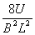 13. 5 270
14．解：甲车运动6s的位移为： 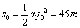（2分）
尚未追上乙车，设此后用时间t与乙车相遇，则有：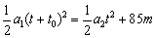（2分）
将上式代入数据并展开整理得：解得：t₁=4s，t₂=8s（2分）
t₁、t₂、都有意义，t₁=4s时，甲车追上乙车；t₂=8s时，乙车追上甲车再次相遇。
第一次相遇地点距A的距离为： 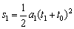=125m（2分）
第二次相遇地点距A的距离为： 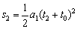=245m。（2分）
15．解：（1）滑块沿斜面滑下的过程中，受到的滑动摩擦力
f =（mg + qE）cos37°=0.96N （2分）
设到达斜面底端时的速度为v，根据动能定理得
（mg + qE）h -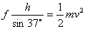 （2分）解得 v = 2.4m/s 。 （1分）
（2）滑块最终将静止在斜面底端。因此重力势能和电势能的减少等于克服摩擦力做的功，（mg + qE）h=fs （2分）解得滑块在斜面上运动的总路程：s=1 m（1分）
Q = fs = 0.96 J （2分）
16．解：（1）设铁块离开桌面后经时间t落地
x＝vt （1分） H＝2gt² （1分）x=0.8 m．（1分）
（2）设铁块的加速度为a₁，运动时间为，由牛顿第二定律，得μmg＝ma₁（1分）
纸带抽出时，铁块的速度v＝a₁t₁ （1分）解得μ=0.1． （1分）
（3）铁块的位移x₁＝2a₁t₁ ² （1分）
设纸带的位移为x₂；由题意知，x₂－x₁＝L （1分）
由功能关系可得纸带抽出过程中系统产生的内能E＝μmgx₂＋μmgL （1分）
解得E＝0．3J（1分）

